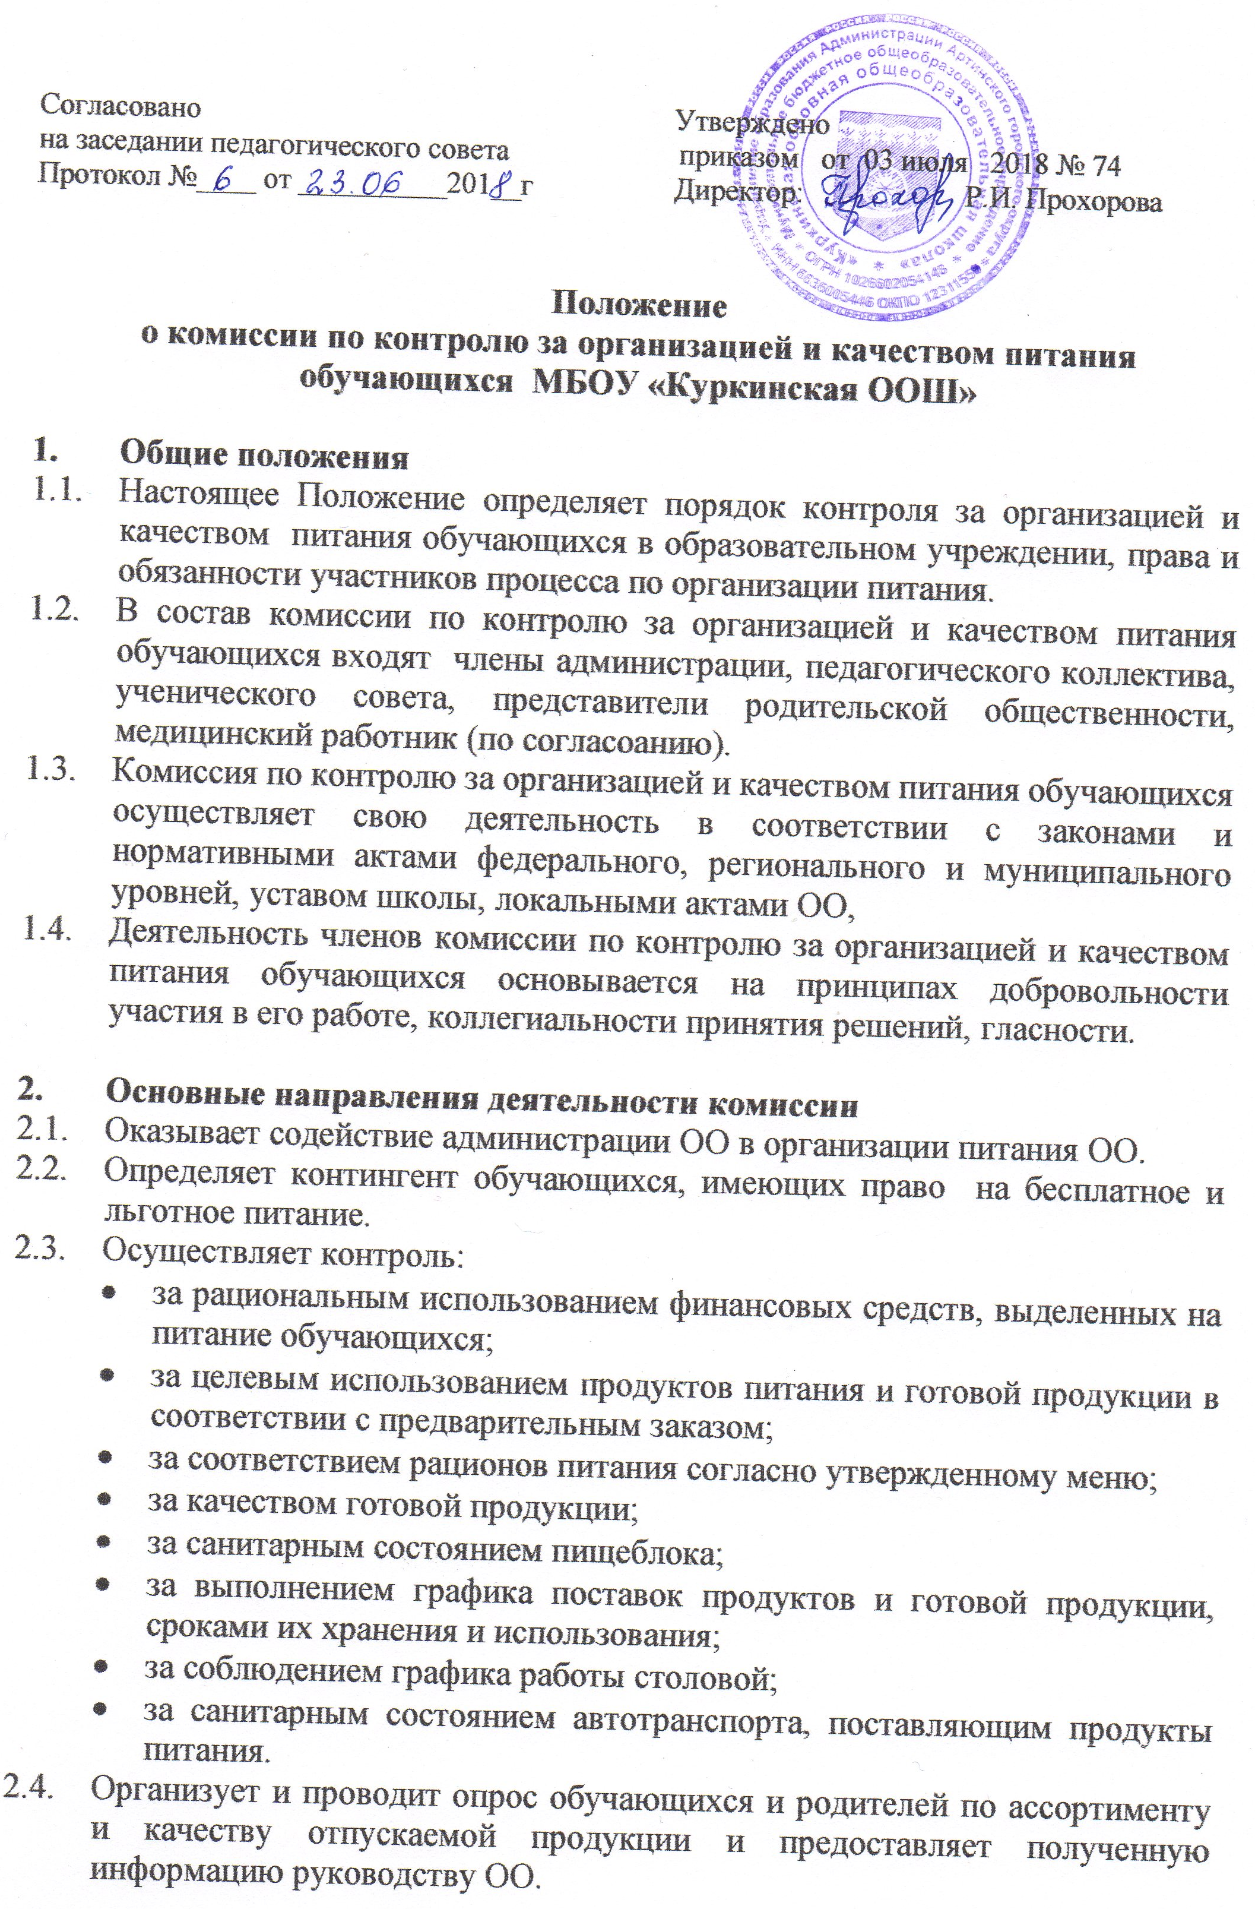

Согласовано Утверждено

на заседании педагогического совета приказом от 03 июля 2018 № 74

Протокол №____ от __________201__г Директор: Р.И. Прохорова

Положение
о комиссии по контролю за организацией и качеством питания обучающихся МБОУ «Куркинская ООШ»

- Общие положения
  - Настоящее Положение определяет порядок контроля за организацией и качеством питания обучающихся в образовательном учреждении, права и обязанности участников процесса по организации питания.
  - В состав комиссии по контролю за организацией и качеством питания обучающихся входят члены администрации, педагогического коллектива, ученического совета, представители родительской общественности, медицинский работник (по согласоанию).
  - Комиссия по контролю за организацией и качеством питания обучающихся осуществляет свою деятельность в соответствии с законами и нормативными актами федерального, регионального и муниципального уровней, уставом школы, локальными актами ОО,
  - Деятельность членов комиссии по контролю за организацией и качеством питания обучающихся основывается на принципах добровольности участия в его работе, коллегиальности принятия решений, гласности.

- Основные направления деятельности комиссии
  - Оказывает содействие администрации ОО в организации питания ОО.
  - Определяет контингент обучающихся, имеющих право на бесплатное и льготное питание.
  - Осуществляет контроль:
  - за рациональным использованием финансовых средств, выделенных на питание обучающихся;
  - за целевым использованием продуктов питания и готовой продукции в соответствии с предварительным заказом;
  - за соответствием рационов питания согласно утвержденному меню;
  - за качеством готовой продукции;
  - за санитарным состоянием пищеблока;
  - за выполнением графика поставок продуктов и готовой продукции, сроками их хранения и использования;
  - за соблюдением графика работы столовой;
  - за санитарным состоянием автотранспорта, поставляющим продукты питания.
  - Организует и проводит опрос обучающихся и родителей по ассортименту и качеству отпускаемой продукции и предоставляет полученную информацию руководству ОО.
  - Вносит администрации ОО предложения по улучшению обслуживания обучающихся.
  - Оказывает содействие администрации ОО в проведении просветительской работы среди обучающихся и их родителей по вопросам рационального питания.
  - Привлекает родительскую общественность и различные формы самоуправления ОО к организации и контролю за питанием.

- Организация деятельности комиссии по контролю за организацией и качеством питания обучающихся..
  - Состав комиссии по контролю за организацией и качеством питания обучающихся утверждается приказом директора на каждый учебный год.
  - Члены комиссии по контролю за организацией и качеством питания обучающихся избирает из своего состава председателя, на которого возлагается основная работа по составлению плана работы, контролю за его выполнением, проведению выборочных контрольных дней, соблюдению санитарных и пищевых норм питания детей, и секретаря.
  - Работа комиссии осуществляется в соответствии с планом, согласованным с администрацией ОО.
  - Контроль осуществляется комиссией по мере необходимости, но не реже одного раза в месяц.
  - Результаты проверок и меры, принятые по устранению недостатков, регистрируются в журнале и рассматриваются на заседании комиссии с приглашением заинтересованных лиц.
  - Заседание комиссии оформляется протоколом и доводится до сведения администрации ОО.
  - Решения принимаются большинством голосов при наличии на заседании не менее двух третьей.

- Права и ответственность комиссии по контролю за организацией и качеством питания обучающихся.
  - Комиссия по контролю за организацией и качеством питания обучающихся имеет право:
  - приглашать специалистов по организации питания, консультантов для выработки рекомендаций по улучшению организации и качества питания обучающихся;
  - вносить предложения организатору питания обучающихся и директору ОО в части:
  - устранения обнаруженных недостатков;
  - создания в ОО необходимых условий для организации питания;
  - улучшения качества и ассортимента школьного питания и его организации.
  - Комиссия по контролю за организацией и качеством питания обучающихся ответственна за:
  - соответствие принятых решений законодательству РФ в области образования, о защите прав детства, нормативных документов по питанию обучающихся, нормам СанПиНа;
  - принятие конкретных решений по каждому рассматриваемому вопросу с указанием ответственных лиц и сроков их решения.

- Документация комиссии по контролю за организацией и качеством питания обучающихся.
  - Комиссия ведет журнал контроля, в котором указывается дата контроля, проведенные мероприятия, результаты контроля и выводы (рекомендации).
  - Заседания комиссии оформляются протоколом. Протоколы подписываются председателем и секретарем.
  - Книга протоколов заседания комиссии и тетрадь контроля за организацией и качеством питания обучающихся хранятся у директора ОО.

